STAZIONE UCC-TOS-04

Antro del Corchia (T-0120) – Prima Diramazione

Località
Regione | Toscana
Area geografica | Alpi Apuane
Comune | Stazzema

Dati stazione
Posizione interna | Vicino al termine della Prima Diramazione all’inizio del Canyon, poco dopo il saltino in discesa
Quota m s.l.m. | 1150
Distanza dall’ingresso più vicino | 150 m
Distanza rispetto alla superficie | 100 m
Data di installazione | 25/04/2025
Data di dismissione

Strumentazione
Strumenti | Due Tinytag TGP4520 con doppia sonda di temperatura
Tipo sensore | NTC
Incertezza | 0,2 °C
Risoluzione | 0,01 °C
Intervallo di registrazione | 30 minuti
Matrici (spuntare con X quelle monitorate) | aria X  acqua X  roccia X (10 cm e 40 cm di profondità)
Temperatura aria interna (calcolata su almeno un anno di misurazioni) | minima … °C  massima … °C  media … °C
Sensori postazione esterna | Temperatura, posizionato sullo stesso versante ma circo 200 m più in basso, presso l’ingresso inferiore del complesso
Allacciamento corrente 220 V  (Spuntare con X) | Presente  Assente X
Data ultima taratura | Taratura originale del produttore

Descrizione
L’Antro del Corchia rappresenta l’ingresso storico e primo ad essere stato esplorato del Complesso carsico dele Monte Corchia. La stazione UCC si trova nella prima diramazione laterale a sinistra, dove ha inizio il tratto noto come canyon. Gli strumenti sono posizionati a circa 2/3 della diramazione, in un tratto di galleria di circa 3 m di larghezza e 2 m di altezza, privo di corrente d’aria ma con un piccolo arrivo d’acqua. Un data logger è dedicato alla misura dell’acqua e della roccia a circa 40 cm di profondità. Il secondo data logger è dedicato alla misura della roccia a 10 cm di profondità e dell’aria in posizione elevata nella galleria.
Il posto è saltuariamente frequentato da speleologi.

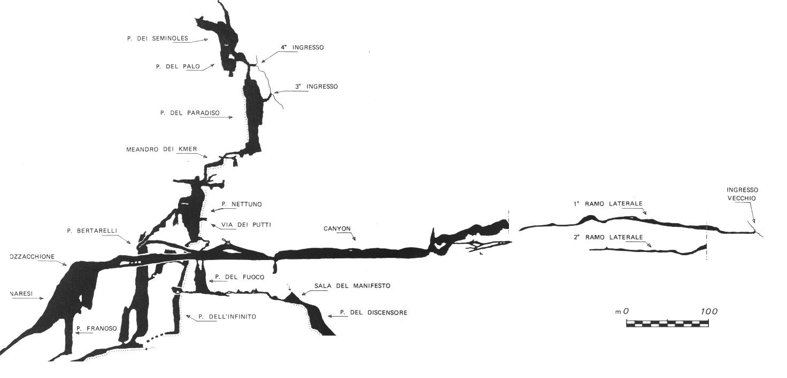

Sezione schematica parziale del Complesso carsico del Monte Corchia con la posizione della stazione UCC-To-04 (cerchio rosso).

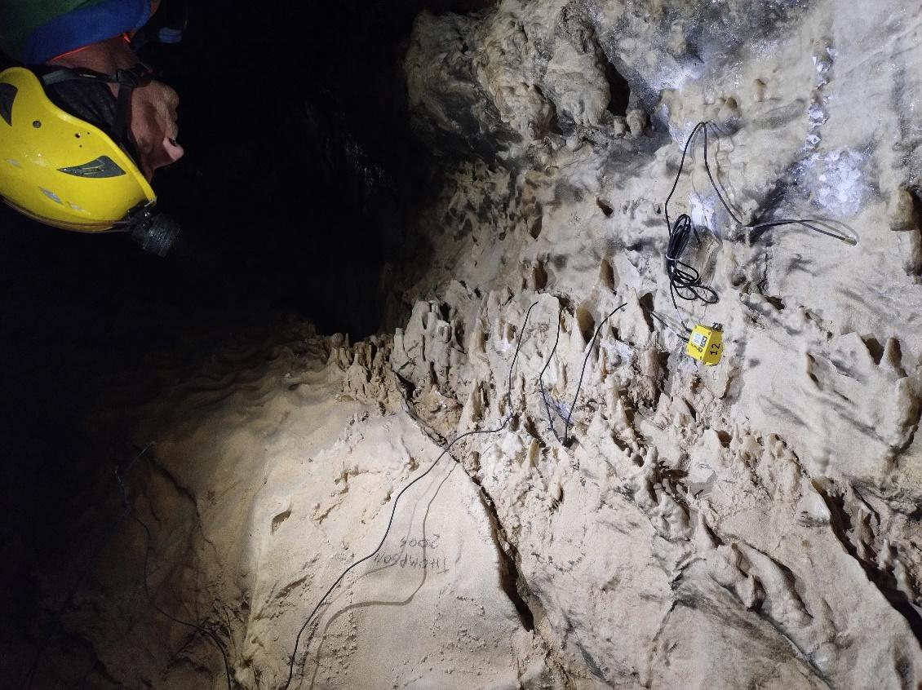

Posizione del datalogger per la misura della roccia e dell’aria.

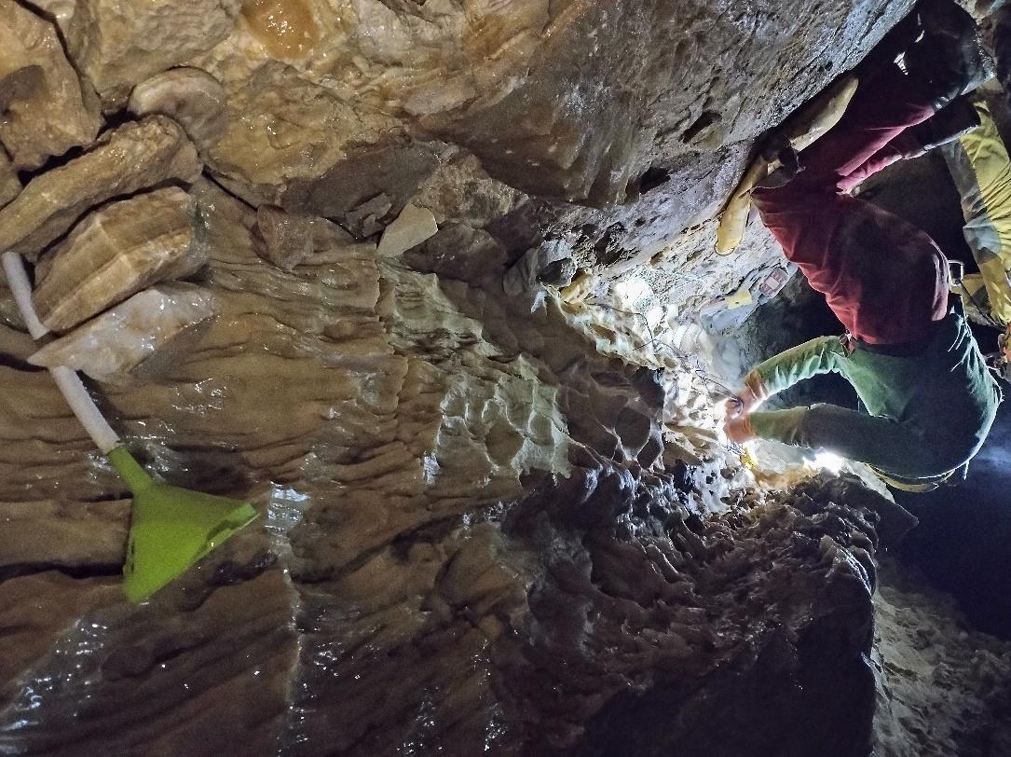

Sistema di raccolta dell’acqua di sgocciolio con imbuto e tubo ricurvo.

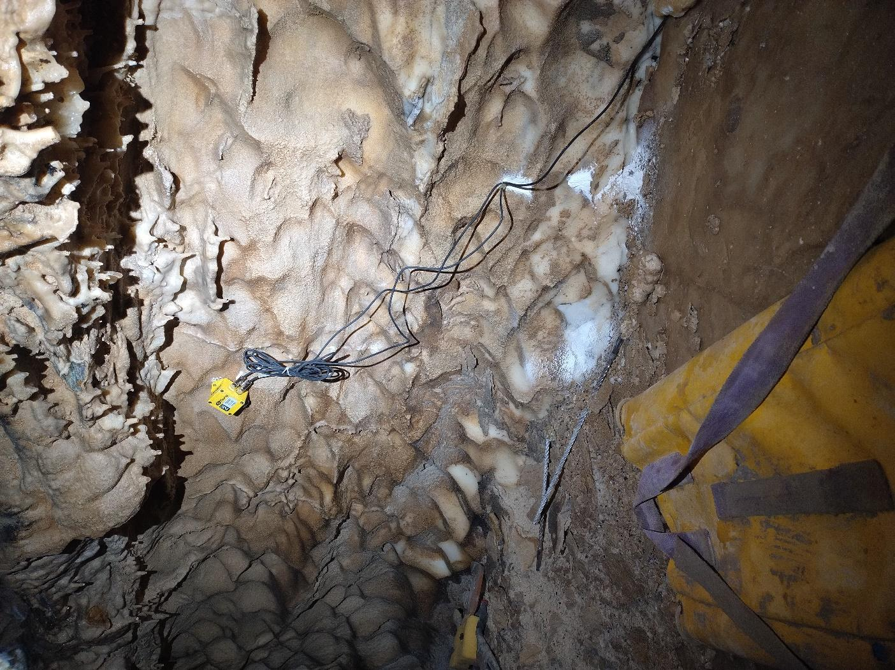

Il secondo datalogger dedicato alla misura della temperatura della roccia a 40 cm di profondità e dell’acqua.

